

**SENAI – SERVIÇO NACIONAL DE APRENDIZAGEM INDUSTRIAL**

**Curso:** TÉCNICO EM INFORMÁTICA PARA INTERNET

UNIDADE CURRICULAR: Fundamentos de UI / UX

**Filipe Gomes Negri**

**ARAGUAINA**

**01/202**

**SUMÁRIO:**

1. UX DESIGNER 3

2. UI DESIGN 3

3. DIFERENÇA ENTRE UI E UX 4

4. O QUE É WIREFRAME 4

5. STYLE GUIDE 5

6. QUEM TRABALHA NA PROFISSÃO DE UX E UI DESIGN 5

7. WEB DESIGN E UI, SEMELHANÇA E SUAS DIFERENÇAS 6

# **UX DESIGNER**

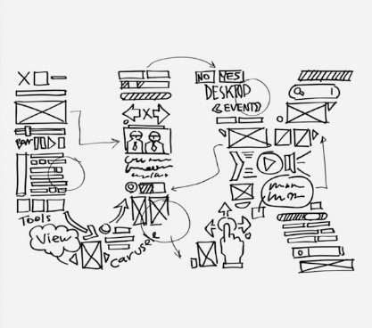Significa experiência do usuário. A UX é um campo do design cuja abordagem “o humano em primeiro lugar” enfatiza o suporte aos usuários enquanto eles interagem com um produto específico do início ao fim.

Ele serve para analisar a opinião do público que usa o aplicativo, assim podendo ver os defeitos e deixando o mais otimizado e de fácil entendimento, para qualquer pessoa que entrar, e para facilitar onde achar o que procura navegando nele.

# 

# **UI DESIGN**

A sigla UI significa user interface, o que, traduzido para o português, ficaria “interface do usuário”. Neste caso, estamos falando de algo bem mais objetivo e controlável.

A parte das cores e visibilidade são muito importantes para o entendimento do site, e é isso que o UI cuida. Para garantir que seja simples e prático, onde você entra no site e consegue se achar só de olhar e ler o que está escrito. Além de mostrar o que o site tem mais de interessante fazendo assim a pessoa não só procurar pelo que queria, mais também para utilizar os outros recursos que ele tem a oferecer.

# **DIFERENÇA ENTRE UI E UX**

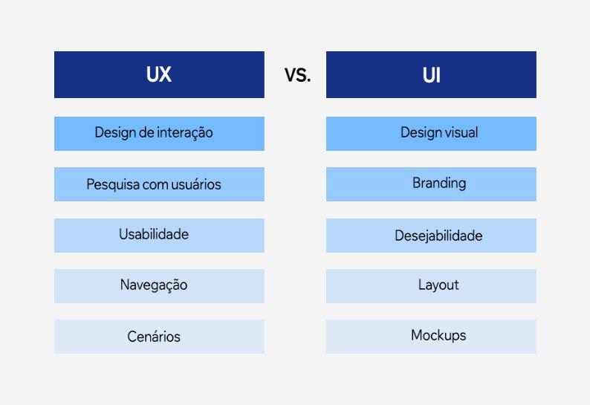O UX design envolve um processo analítico que se preocupa com a imagem completa do design e lançamento de um produto, desde a pesquisa e prototipagem do usuário até o marketing do produto. É função dos designers de UX preencher a lacuna entre as necessidades do usuário e as da empresa ou marca.

A interface do usuário, ou mais conhecida como UI, se concentra em moldar os elementos visuais e tangíveis com os quais os usuários irão interagir, tentando não só deixar atrativo como também de fácil acessibilidade e entendimento.

É necessário os dois para o funcionamento dos sites, como se um complementassem o outro. Enquanto o UX é mais focado em ver o que os usuários precisam e o que estão achando do site, o UI é para garantir que as pessoas se interessem e deixe de fácil domínio para se localizarem.

# **O QUE É WIREFRAME**

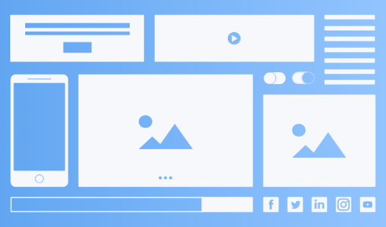Podemos definir como um esqueleto, um **protótipo** de um projeto. Ele consiste na representação da**diagramação** e das **estruturas macro do site.** Desta forma, os dois objetivos principais dele são o **auxílio ao designer** na hora da diagramação dos conteúdos e na **aplicação da identidade visual.**

Ele é a base do site, como se fosse vários desenhos, do mesmo assunto, só que de vários jeitos pelas várias ideias que podem se formar, e assim que acharem um que consideram bom, utiliza – se essano site.

# 

# **STYLE GUIDE**

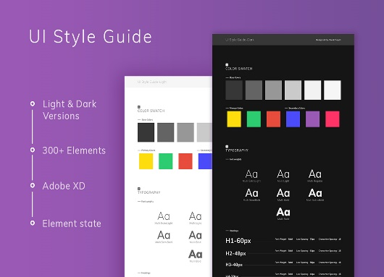Um Style Guide (guia de estilo) pode ser visto como um conjunto de regras visuais e textuais de como sua marca deveria ser.

Um bom **Style Guide** deve ser apresentado de maneira muito clara para que todos os envolvidos no projeto entendam as informações. Ou seja, exatamente como um manual funciona.

E como o próprio nome diz, é um jeito de mostrar como querem esse site, as cores, letras, estilo e etc.

# **QUEM TRABALHA NA PROFISSÃO DE UX E UI DESIGN**

**UX Designer** é, basicamente, entender melhor o usuário, como ele usa as tecnologias e, com esta base, traçar estratégias, com metodologias ágeis, para melhorar a interação usuário-tecnologia, atendendo assim suas necessidades.

**UI Design** éa parte que trabalha com a atratividade, e layout do site para garantir algo pratico e intuitivo para usuários não se perderem.

Essa área do design é responsável pela parte visual de um projeto, ou seja, por dar aos sites, apps, redes sociais, programas, serviços e até mesmo produtos físicos, em alguns casos, a cara que eles têm para o público.

# 

# **WEB DESIGN E UI, SEMELHANÇA E SUAS DIFERENÇAS**

**Web** **Designers** é a pessoa responsável por praticar conceitos de design em mídias web como sites e sistemas.

Já **designer de interface** é a pessoa responsável por ser a ponte entre o usuário e a interface, podendo essa interface ser em mídias fisicas ou digitais, web ou sistemas.

**Web Designers** são pessoas bem focadas em **web**, enquanto **UI designers** não necessariamente focam em **web**. O termo “**Web Designer**” surgiu bem antes **de** “**UI Designer**”.

